Biblioteka szkolna poleca…
wirtualny spacer po Księżycu
Zobacz najpierw ciekawe propozycje filmowe:
- Spacer po Księżycu
https://www.youtube.com/watch?v=5ifdm2rn0B4
- Układ Słoneczny - nasz dom w przestrzeni kosmicznej
https://www.youtube.com/watch?v=KsF_hdjWJjo

A teraz czas na kosmiczną lekturę:
- Zapytaj astronautę Tima Peake’a

Propozycja idealna dla początkujących, bo:
- ma świetną formę – to sesja pytań i odpowiedzi, pogrupowanych tematycznie. Są pytania o szkolenie, o życie i pracę na Międzynarodowej Stacji Kosmicznej, spacery kosmiczne, osobno pytania o Ziemię i przestrzeń kosmiczną, powrót na Ziemię, a całość kończy spojrzenie w przyszłość
- nie trzeba się przedzierać przez cały tekst, można wybrać sobie tylko te zagadnienia, które są dla danej osoby interesujące. Tym samym nie ma tutaj opcji, żeby coś zniechęciło do tematu.
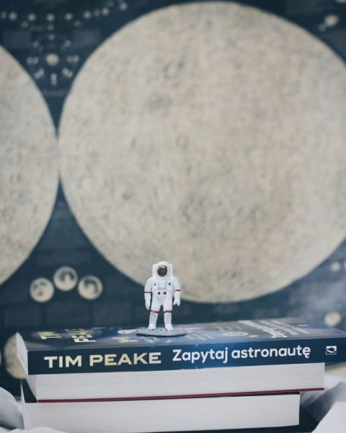

Doskonała książka, żeby czytać ją rodzinnie, świetnie się też sprawdzi jako baza do gier, zabaw i innych aktywności.
- Wakacyjny przewodnik po Układzie Słonecznym Olivii Koski i Jana Grcevich
Książka jest dobra dla początkujących, bo…

– Bo jest przepiękna! Za grafiki odpowiada Steve Thomas – można się na nie patrzeć godzinami i się nie znudzi! Do tego dochodzą inne ilustracje. Fantastycznie się tę książkę ogląda!
– Bo jest świetnie napisana! Prostym językiem, z poczuciem humoru, z dystansem do naukowych zagadnień.
– Bo jeśli dożyjemy kosmicznych podróży turystycznych, będziecie przygotowani!
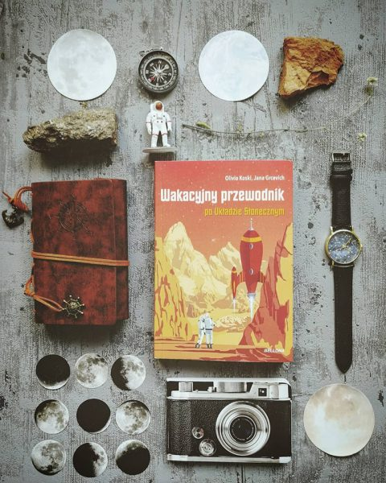

POLECAM

